בס"ד
July 4th Shiur- A Jewish Approach to the President, the Flag, and Pledging Allegiance
Jewish Hoshkafa to the flag

2) Rav Avigdor Miller זצ"ל
What should our attitude be towards the phenomenon of flag burning that we have been witnessing in recent months?
We have to appreciate America. America is a very big bracha. America is like a big ice cream cake. What we have here is a luxury. There is so much freedom. There is such opportunity to make a living. And therefore, when a person is given a very big birthday cake, or let’s say a very big yontif cake with lots of ice cream and a lot of toppings and he’s putting his face into the cake and eating and he’s getting smeared with ice cream. And then he says, “Uch, what a bother this is. What a mess!” He’s complaining! So Hakodosh Boruch Hu says to him, “What more could I do for you, my friend. I tried.” America is such a big cake of happiness and you should appreciate what Hakodosh Boruch Hu is giving you... The flag is a symbol of all the privileges that Hakodosh Boruch Hu is giving us in this country. And therefore it’s not a bad idea – even if you never did it before – to hang out a flag on the Fourth of July.

1) Rav Avigdor Miller זצ"ל
Displaying the American flag, is that considered a gentile ideal?
Let me tell you something, Fifty years ago I wouldn’t have spoken about that. I have been speaking more than fifty years in public; I didn’t speak about American flags. We don’t need it. Who needs American flags? It wasn’t necessary. Today I say, if you want to do it, I say Yasher Koach. Do you know why? Because all the Reshaim are trampling on the flag, and they’re trying to desecrate America...
After all, America is a good country. We came from countries where we were persecuted, and this country gave us all the rights. I would say we should kiss the ground of America. I was in Europe for some time; I went to study in the Yeshiva. I came back and I saw this was a blessed country; it’s a gift from Hashem to us. Shouldn’t we appreciate it? And therefore I say a Jew should hang out the flag. Yes; today yes. I won’t say you’re a sinner if you don’t, but I think it’s a good thing to hang out the flag today. It’s not a contradiction, not a contradiction by any means. We hang out the flag from this Shul on the Fourth of July

Flags in Shul
4) Rav Soloveitchik זצ"ל- חמש דרשות

3) שו"ת אגרות משה או"ח חלק א' סימן מו
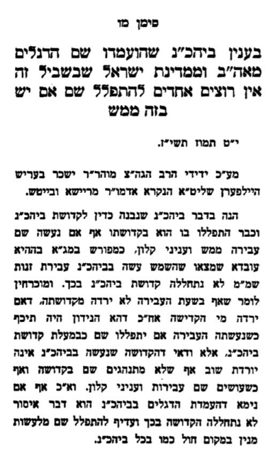
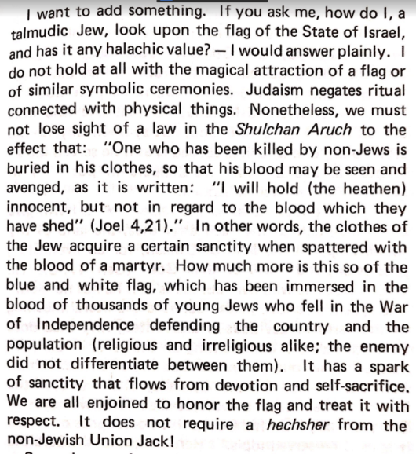
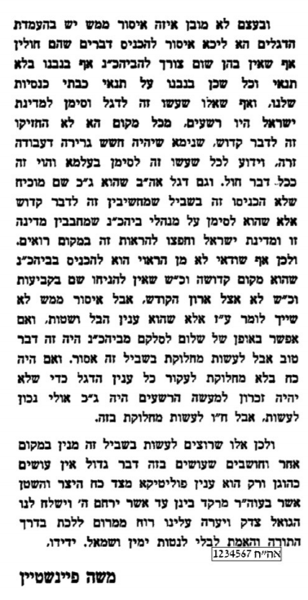

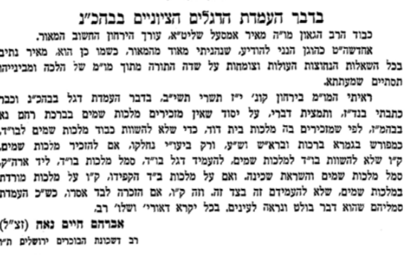
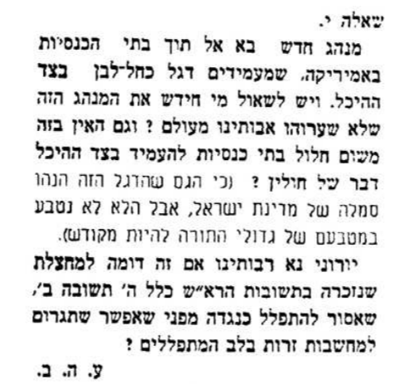
5) Torah Journal המאור
6) ר' חיים נאה

Pledge Allegiance
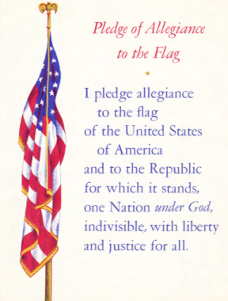
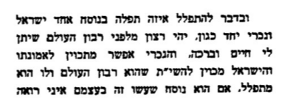
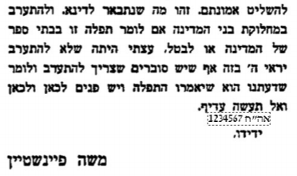
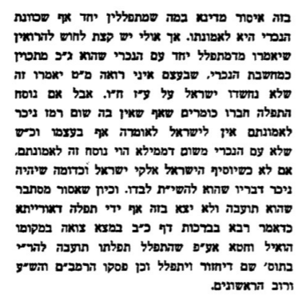
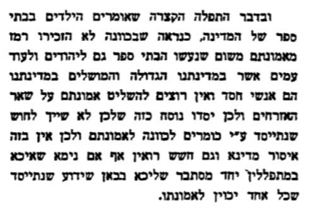
7) שו"ת אגרות משה
או"ח חלק ב' סי' כה

Beracha on a King or Queen

8) תלמוד בבלי מסכת ברכות דף נח עמוד א
הרואה מלכי ישראל אומר ברוך שחלק מכבודו ליראיו, מלכי אומות העולם - אומר ברוך שנתן מכבודו לבשר ודם. אמר רבי יוחנן: לעולם ישתדל אדם לרוץ לקראת מלכי ישראל, ולא לקראת מלכי ישראל בלבד אלא אפילו לקראת מלכי אומות העולם, שאם יזכה - יבחין בין מלכי ישראל למלכי אומות העולם
9) שלחן ערוך אורח חיים סימן רכד
על מלכי ישראל אומר: בא"י אלהינו מלך העולם שחלק מכבודו ליראיו; ועל מלכי עובדי כוכבים אומר, ברוך שנתן מכבודו לבשר ודם
. 10) תשובות והנהגות כרך ב סימן קלט
אבל שמעתי שהגרי"ח זוננפלד זצ"ל שנפגש עם מלך ירדן בסתר באהל ובירך, ומשמע שאפילו לא מופיע בכבודו מברכים על עצם הראייה לראותו וצ"ב, וצריך לומר דס"ל דגם בזה כיון שרואה המלך שניתן לו מלכות מהשמים מברך...
וראיתי לכמה רבני זמנינו שדנו אם לברך על מלכה דלא שייך הטעם הנז' בגמ' לברך כדי שאם יזכה לראות לעת"ל יבחין בין מלכי ישראל למלכי עכו"ם, שהרי אצלינו רק מלך ולא מלכה, ודבריהם תמוהין שאין מברכין אלא על כבוד מלכות שאם יזכה יבחין, ושייך בין במלך ובין במלכה
ולפי זה נסתפקתי במה שראיתי באנגליה יהודים עומדים מול הארמון, ולפעמים המלכה מסתכלת בחוץ ואז מברכים, שלכאורה נראה שהברכה רק כשעוברת ברחוב כמלכה וכולם מכבדים אותה ורואים כבודה שאז ראוי לברך שלא עליה מברכים אלא על כבודה וכמ"ש, (וכן אני נבוך במה שנהגו לברך אם בא לארמון המלך שמקבל אותו, דאפשר שתיקנו הברכה דוקא כשרואה אז כבודו שכולם מכבדים אותו ומתאספים לכבודו, אבל כשרואה אותו בחדר ולא נראה אז בכבודו אינו ראוי אז לברך, אבל אפשר דכיון שמכבדים אותו שהוא מלך, אף שבעת ברכתו לא רואה כבודו תיקנו עליו הברכה, אמנם מהגמרא שגם סומא מברך ע"כ מפני שמרגיש כבוד המלך וא"כ נראה שע"ז מברכים. ושמעתי מגדולים הרבה שבאו לארמון המלך ובירכו, ויש לומר דהיינו מפני שבארמון ניכר מלכותו וכבודו וראוי לברך
What’s the status of the President of the US?

11) שו"ת רדב"ז חלק א סימן רצו
כללו של דבר כל מי שהוא חשוב בשולטנותו כמלך ודן והורג במשפט ואין מי שמשנה על דבריו מהן ללאו ומלאו להן כמלך הוא ומברך עליו שחלק מכבודו ושנתן מכבודו.
12) שו"ת יחוה דעת חלק ב סימן כח
שאלה: הרואה נשיא מדינה בזמן הזה, האם חייב לברך עליו בשם ומלכות ברכת המלכים, שהיא: שנתן מכבודו לבשר ודם. או לא
ולכאורה היה מקום לומר שנשיא מדינה בזמן הזה במדינה דמוקרטית, שאין לו סמכות לשפוט ולהרוג כאוות נפשו, אין לברך עליו, שהרי רבינו אברהם אב בית דין, והרדב"ז, תלו הדבר במי שבידו לדון דיני נפשות ויכול להרוג במשפט, מה שאין כן בנשיאים של זמנינו. וכיוצא בזה כתב בשו"ת קרית חנה דוד חלק ב' (סימן לו), שהנשיא בזמן הזה שאין פקודתו מתקיימת בלי הסכמת שרי המדינה ובתי המחוקקים שלה, אין לברך עליו ברכת המלך, שאין זה דומה למלך שגוזר ומקיים ואין עוד מלבדו. עד כאן. אולם נראה שהואיל ויש בידו של נשיא מדינה לקבל או לדחות המלצת חנינה על מי שנידון למות על ידי בתי המשפט המוסמכים לכך, נמצא שסמכות דיני נפשות מסורה בידו, והרי הוא כמלך שדן והורג במשפט. ואף על פי שהנשיא נבחר רק לתקופה מסויימת ואינו נשאר בנשיאותו כמלך שנשאר במלכותו עד סוף ימיו, מכל מקום כיון שבאשר הוא שם נשיא הוא, מברכים עליו בשם ומלכות.

13) שו"ת שבט הלוי חלק א סימן לה
וכן פשוט בעיני דאפילו אין בידה להרוג ממש בלי התיעצות עם ראשי השלטון מ"מ היות היא או הוא היותר מכובדים עמם וחולקים להם כבוד שאין דוגמתו, ראוי לברך עליהם שנתן מכבודו... והדברי' פשוטים
14) תשובות והנהגות כרך ב סימן קלט
שאלה: על נשיא המדינה של דרום אפריקא וכדו' אם לברך "שנתן מכבודו"
בזכרוני כשהגיע לארץ ישראל לביקור הנשיא מאמריקא, נחלקו הרבנים אם לברך שנתן מכבודו או לא, ולדעתי כיון שמעמדו הוא תלוי ועומד בהחלטת בית הנבחרים שמה שבכחם להדיח אותו, וסמכויותיו מוגבלים מאד אין לברך, ולא דמי למלוכה באנגליה אפי' בזמננו שעל כל חוק חדש המלכה חותמת, ולא מתחלפת אלא המלוכה בידה וביד צאצאיה, וכבודה ככבוד מלכים ממש, ואף שלמעשה אינה מתערבת בסדרי השלטון, מ"מ צריך את חתימתה על כל חוק וחוק... אבל הנשיא דארה"ב יכולים להדיחו, ומלכות לזמן אינו דומה למלך ואינו ראוי לברך עליו...
Without “royal clothing”

15) שו"ת יחוה דעת חלק ב סימן כח
אולם עדיין יש מקום לדון אם אפשר לברך על נשיא שהוא לבוש בגדי אזרח, ואין העם רואה את כבודו ואת גודלו, כמו המלך שלובש בגדי מלכות, שכולם רואים את יקר תפארת גדולתו. ובאמת שהגאון רבי יאשיה פינטו בשו"ת נבחר מכסף (סימן ג), נשאל אם הרואה את המלך כשהוא לבוש כאחד העם, אם מברך עליו ברכת המלכים, והשיב, שאין לברך ברכת המלך אלא בזמן שרואים את המלך בכבודו...ולכאורה ממשמעות דברי רבינו אברהם אב בית דין והרדב"ז הנ"ל, נראה, שהכל תלוי בסמכותו לדון ולהרוג במשפט, שבזה ניכר כבודו, שחיי אדם תלויים בידו, מעין דוגמא למלכות של מעלה אשר בידו נפש כל חי ורוח כל בשר איש, ואין הדבר תלוי במלבושים ובגדי שרד. וספק ברכות להקל.
16) שו"ת יביע אומר חלק ח - אורח חיים סימן כב
בענין הרואה את המלך בלבוש אזרחי, שהעלה שיברך בלי שם ומלכות. נ"ב, בספרי יחוה דעת ח"ב (סימן כח) כתבתי ג"כ לצדד בזה, והמסקנא דספק ברכות להקל. וכן עשינו מעשה בביקורו של נשיא ארצות הברית, ניקסון, בארץ ישראל שבירכנו עליו בלי שם ומלכות, כיון שהיה לבוש בלבוש אזרחי
A “wicked” king or president




